-----------------------------------------------------------------------------------------------------------------------------

**HƯỚNG DẪN SỬ DỤNG CHƯƠNG TRÌNH QUẢN LÝ TIÊM CHỦNG**

-----------------------------------------------------------------------------------------------------------------------------

GIỚI THIỆU

Chương trình Quản lý tiêm chủng là một ứng dụng desktop được viết bằng Java Swing dùng để quản lý thông tin về các bệnh nhân đã được đăng kí tại trung tâm Tiêm chủng. Chương trình cho phép nhập thông tin về người đăng kí(tên, tuổi, địa chỉ,...) và các thông tin về gói tiêm(loại Gói tiêm, Giá tiền,...), ngoài ra còn thêm các chức năng "Thêm","Sửa","Xóa","Sắp xếp","Tìm kiếm"... thông tin của khách hàng.

-----------------------------------------------------------------------------------------------------------------------------

HƯỚNG DẪN SỬ DỤNG

- Đăng nhập vào ứng dụng

Trên giao diện đăng nhập, nhập tên tài khoản và mật khẩu để vào sử dụng ứng dụng Quản lý sim số điện thoại. Tài khoản và mật khẩu mặc định là "admin".

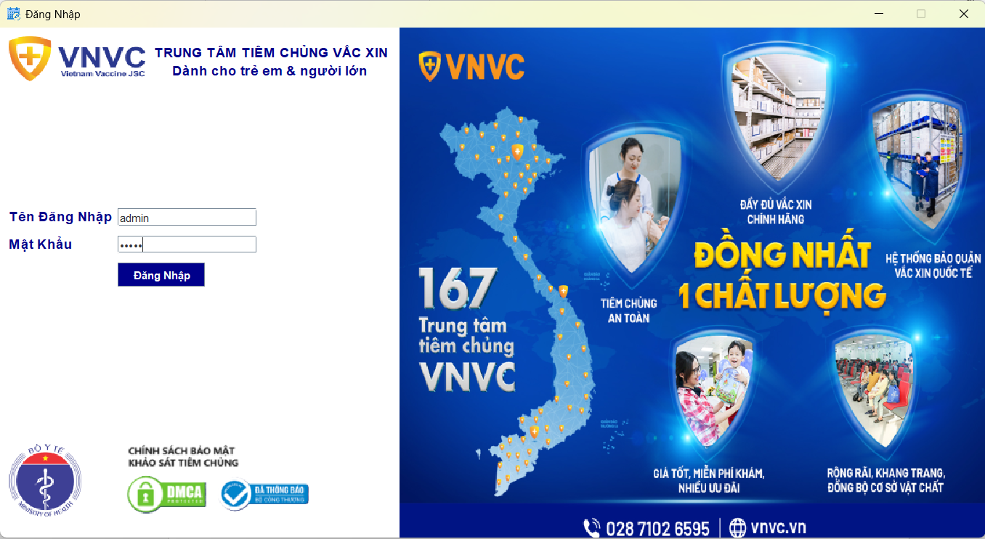

Ngoài ra để bảo mật thông tin của chủ thuê bao, app đã được bổ sung thêm chức năng giới hạn lượt đăng nhập sai(cụ thể là không quá 5 lần, nếu quá 5 lần đăng nhập sai thì sẽ block đăng nhập trong vòng 2-3 phút để tránh các hình thức tấn công vét cạn Brute Force với mục đích đăng nhập trái phép nhằm đánh cắp thông tin người dùng, sau khi hết thời gian block thì sẽ cho phép đăng nhập trở lại)

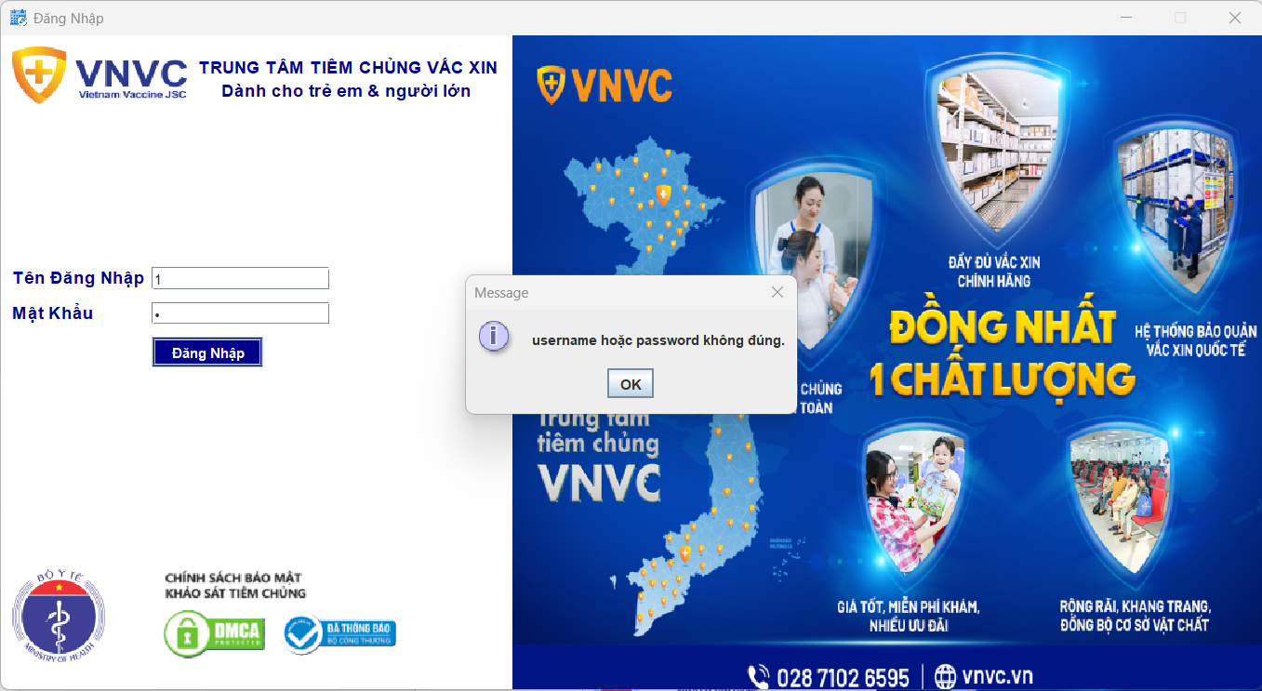

- Giao diện và chức năng ứng dụng

+ Ở tab1: Thông tin bệnh nhân

Bảng thông tin: Hiển thị danh sách thông tin của khách hàng đã được nhập vào từ trước.

Thông tin bảng hiện thị gồm có : ID, Họ và Tên, Tuổi, Quê Quán, Giới tính, Ngày tiêm, Tiểu sử bệnh, Gói tiêm, Giá tiền.

Phần tìm kiếm , có thể chọn các mục để tìm theo Ngày tiêm, Tên, ID hay Gói Tiêm. . Kết quả sẽ hiện ở bảng phía dưới.

Nếu nhập thông tin không chính xác thì sẽ hiện ra dòng chữ : “Không tìm thấy dữ liệu bạn cần tìm, vui lòng nhập lại !!!”

Ngoài ra, còn có hai chức năng sắp xếp theo ID và sắp xếp theo Tên trong bảng thông tin để tiện theo dõi thông tin. Chức năng EXIT để thoát ra ngoài và quay lại phần Đăng Nhập.

+ Ở tab2 : Chỉnh sửa thông tin

Bảng thông tin: Hiển thị danh sách thông tin của khách hàng đã được nhập vào từ trước.

Thông tin bảng hiện thị gồm có : ID, Họ và Tên, Tuổi, Quê Quán, Giới tính, Ngày tiêm, Tiểu sử bệnh, Gói tiêm, Giá tiền.

Sửa thông tin khách hàng: click chuột để chọn khách hàng cần sửa thông tin. Sau khi sửa thông tin xong, bạn ấn nút "Edit" để cập nhật lại thông tin của số thuê bao.

Thêm thông tin khách hàng: Hãy nhập đầy đủ thông tin vào các mục bên cạnh. Sau đó, click chuột vào nút “Add” để thêm khách hàng .

Xóa thông tin khách hàng:Chọn khách hàng cần xóa. Sau đó, click chuột vào nút “Delete” để xóa khách hàng .

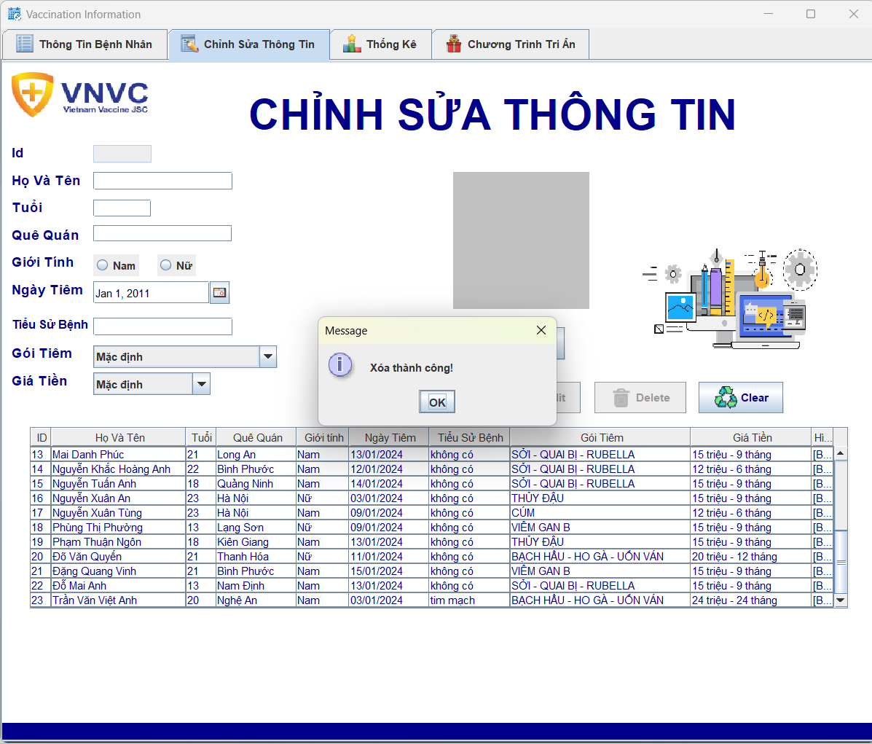

+ Ở tab3: Thống kê

Biểu đồ hình tròn là Tỉ lệ Chọn Mũi Tiêm của khách hàng muốn tiêm.

Biểu đồ cột là Thống kê lượng Bệnh nhân trong những ngày gần đây.

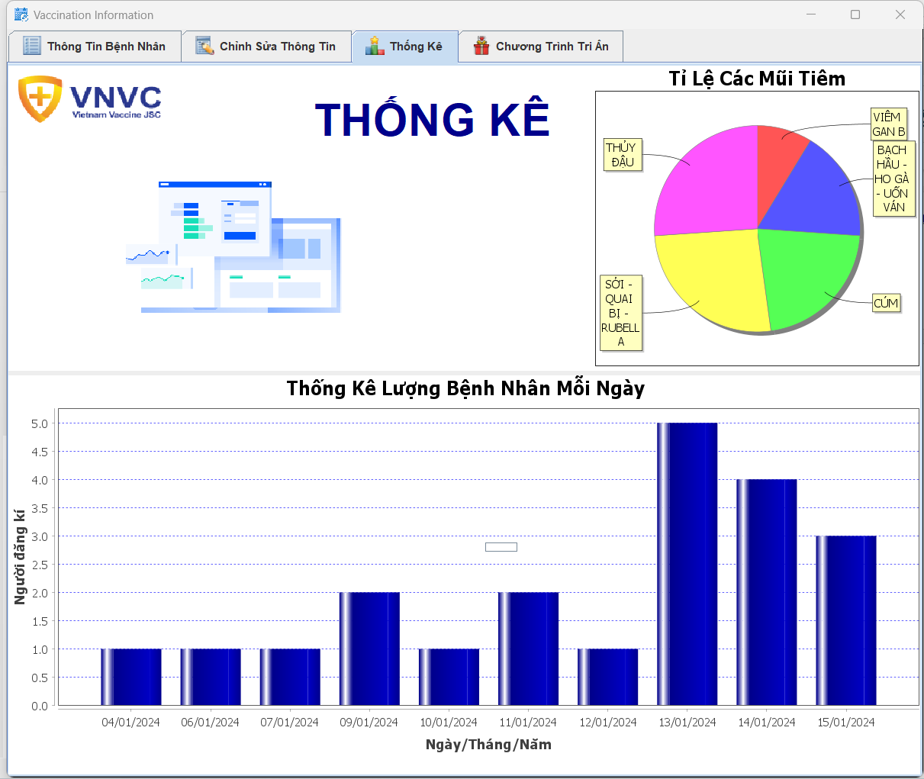

Ở tab4: Chương trình tri ân

Đây là chương trình tri ân nhân dịp 30/4 – 1/5 Giải phóng Miền Nam có nhiều chương trình cho khách hàng . Ngoài ra sẽ có chương trình dành cho khách hàng may mắn.

*Do bài có dung lượng lớn nên em đã đẩy lên Github. Và dưới đây là link:*

Link Github: [GitHub - mintaxf/QUANLYTIEMCHUNG: Phần mềm quản lý tiêm chủng](https://github.com/mintaxf/QUANLYTIEMCHUNG)